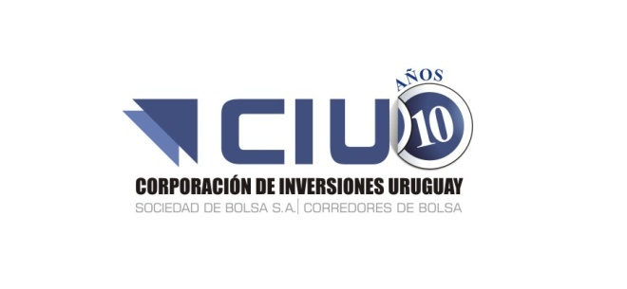

BOMBARDIER INC
BBD-2022
USC10602AR84

Fecha de Emisión: 8 de Marzo de 2012

Fecha de Vencimiento: 15 de Marzo de 2022

Moneda de emisión y pago: Dólares Estadounidenses

Descripción:
- Bombardier Inc. opera en las áreas de los servicios aeroespaciales, equipos de transporte ferroviario, servicios financieros y servicios relacionados con sus productos y negocios principales. Opera plantas en Norteamérica, Europa y Asia. .

Intereses:
- Tasa fija del 5,75% anual pagadera semestralmente, calculados sobre la base de 30/360. Las fechas de pago de intereses serán el 15 de marzo y el 15 de setiembre de cada año hasta el vencimiento. Cuando el vencimiento de un cupón no fuere un día hábil, la fecha de pago será el día hábil inmediato posterior a la fecha de vencimiento original, pero el cálculo del mismo se realizará hasta el vencimiento original.

Detalles de contacto:

- Dirección: 800 Rene-Levesque Blvd West, Montreal, QC H3B 1Y8, Canada.
- Teléfono: 1-514-861-9481
- Sitio Web: www.bombardier.com

